Wie Pirnas Vereine um ihre Sportstätten ringen
Trotz städtischer Zuschüsse wird es immer schwieriger, die Anlagen in Schuss zu halten – wie das Beispiel des ESV Lokomotive Pirna zeigt.
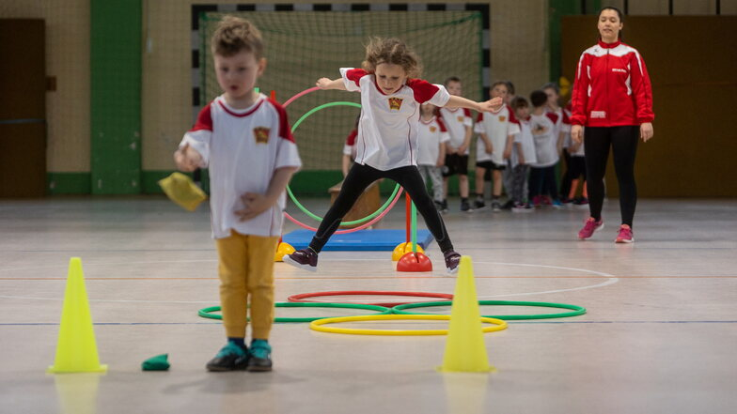
© Karl-Ludwig Oberthür

Kinder des ESV Lok beim Sport in der Halle an der Einsteinstraße:
Toll, dass unsere Sportler so hinter dem Verein stehen.
Matthias Leonhardt steht in der ersten Etage der Sportstätte an der Einsteinstraße in Pirna und schaut etwas nachdenklich auf das Areal, was sich hinter dem Haus erstreckt. Leonhardt ist erster Vorsitzender des Sportvereins „ESV Lokomotive Pirna“, auf einer Fläche von 20.000 Quadratmetern breitet sich vor ihm eine ausgedehnte Sportanlage aus, ein Rasenplatz mit Leichtathletik-Anlage, eine Sporthalle mit Kegelbahn, Fitnessraum, Vereinszimmern, der ehemaligen Gaststätte und Sanitärtrakt. „Es ist eine komplexe Sportstätte“, sagt Leonhardt, „die leider zum heutigen Zeitpunkt einen nostalgischen Charakter ausstrahlt.“
Erbaut wurden die Sportanlagen an der Einsteinstraße 1936, in Betrieb gingen sie 1938, über 80 Jahre hat das Sportgelände inzwischen auf dem Buckel. Die über die Zeit verblasste Optik ist das eine, es kommt aber noch ein ganz anderes Problem hinzu. „So eine alte Anlage“, sagt Leonhardt, „die kostet.“ Der Unterhaltungsaufwand ist enorm, die Betriebskosten sind hoch, großes Einsparpotenzial gibt die alte Substanz nicht her. Ständig gibt es etwas zu tun, am Laufbahngeländer muss der Rost ab und neue Farbe drauf, der Zaun ums Sportgelände muss erneuert werden, neue Fitnessgeräte sollen angeschafft werden.
Ohne finanzielle Hilfen lässt sich das alles nicht stemmen, auch die Stadt zahlt regelmäßig Zuschüsse, doch die Mittel fließen nicht in dem Umfang wie erhofft. „Die erhaltenen Fördermittel sind nicht ausreichend“, sagt Leonhardt, „um die Betriebskosten zu decken.“

Jeder vierte Pirnaer ist sportlich organisiert
Dieser Umstand verdeutlicht ein Dilemma: Trotz städtischer Zuschüsse wird es für Vereine, die große Sportanlagen betreiben, immer schwieriger, diese zu erhalten und zu finanzieren – zumal das Geld angesichts der angespannten Finanzlage der Stadt nicht mehr wird. Gleichwohl bemüht sich das Rathaus, den Geldfluss auch wegen der gestiegenen Kosten weiter sprudeln zu lassen. „Die Stadt will und kann die Vereine nicht allein lassen“, sagt Bürgermeister Markus Dreßler (CDU).
Denn in Pirna existiert ein reges, überdurchschnittliches und erfolgreiches Sportleben. Fast 11.000 Pirnaer, davon über 3.000 Kinder und Jugendliche, waren 2020 aktiv Mitglied in Sportvereinen, die das breit gefächerte Angebot organisieren und seit 1992 in Abstimmung mit der Stadt auch die Sportplätze und Sportanlagen er- und unterhalten. Deren Zahl ist reichlich: In Pirna gibt es 16 Turn- und Sporthallen, fünf Bootshäuser und –schuppen, elf Großspielfelder, zwei Skateranlagen, zwei Hallenbäder und einiges mehr. Für deren Unterhalt ist eine jährliche finanzielle, sichere Förderung eine wesentliche Voraussetzung.
Pirna hält diese Zuschüsse für 2022 trotz schwieriger Haushaltslage konstant auf dem Vorjahresniveau, um weitaus weniger gekürzt als die allgemeine 14-prozentige Haushaltssperre. Und so vergab der Stadtrat kürzlich rund 400.000 Euro für den Unterhalt von Sportanlagen – bestimmt für 17 Sportstätten und die dazugehörigen Vereine. Dazu gehört auch der ESV Lok, er bekommt mit knapp 54.000 Euro die dritthöchste Zuwendung.
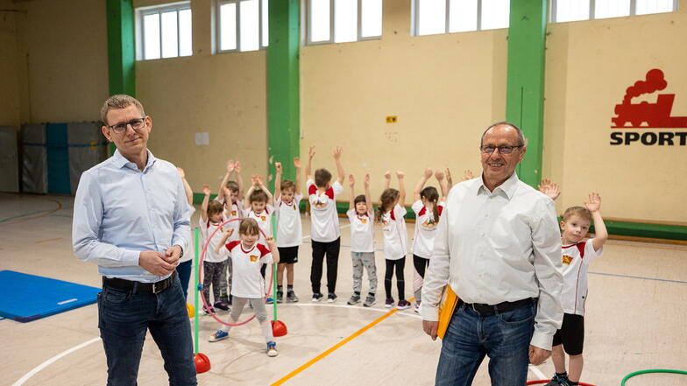
© Karl-Ludwig Oberthür

Bürgermeister Markus Dreßler (l.), Matthias Leonhardt, erster Vereinsvorsitzender des ESV Lok (r.): Komplexe Sportstätte mit nostalgischem Charakter.

Es muss dringend modernisiert werden
Doch es wird nicht reichen. Leonhardt geht davon aus, dass sich die Heizkosten im Vergleich zum Vorjahr nahezu verdoppeln, Kosten für Strom und Wasser könnten sich jeweils um die Hälfte erhöhen. Im Vereins-Etat klafft insgesamt noch eine Lücke von rund 42.000 Euro, um deren Schließung sich Stadt und Verein gemeinsam bemühen sollten. „Natürlich freuen wir uns über den Zuschuss, aber wir hätten uns mehr gewünscht“, sagt der Vereinschef.
Denn es soll alles erhalten werden, in erster Linie für die Mitglieder. Sie sind die Basis, der Rückhalt für den Verein. 504 Mitglieder zählt der ESV Lok, darunter 181 Kinder und Jugendliche. Sie spielen unter anderem Handball, Fußball, Volleyball, gehen kegeln, betreiben Leichtathletik oder turnen. Das Gelände an der Einsteinstraße dient aber auch dem Schul- und Polizeisport. Und während anderen Sportvereinen während der Corona-Pandemie scharenweise die Sportler davonliefen, blieb die Mitgliederzahl beim ESV stabil. „Es ist toll, dass unsere Sportler so hinter dem Verein stehen“, sagt Olaf Schwarze, zweiter Vereinsvorsitzender.
Allerdings müssen einige Abteilungen wie Handball und Volleyball in größere städtische Hallen ausweichen, weil Fläche und Höhe der alten Halle an der Einsteinstraße weder ein optimales Training noch einen Wettkampfbetrieb gewährleisten. Der Vorstand sei ständig bemüht, sagt Leonhardt, ordentliche Sportbedingungen anzubieten. Jedoch müsse eingeschätzt werden, dass die Gesamtanlage nicht mehr motivierend für den Sportbetrieb sei und somit auch nicht für eine erfolgreiche Mitgliederneugewinnung und Zuschauerfreundlichkeit stehe. "Eine dringende Modernisierung der gesamten Anlage ist unbedingt erforderlich", sagt Leonhardt, "will man dem künftigen Standard einer attraktiven Sportstätte entsprechen."

Neue Halle ist derzeit nicht finanzierbar
Doch genau daran hakt es. Pläne dafür gibt es zwar – beispielsweise für eine neue Dreifeld-Sporthalle an der Einsteinstraße. Doch so schnell wird sie wohl nicht gebaut. „Mit Kosten von neun Millionen Euro ist die Halle ein ganz schöner Brocken“, sagt Dreßler. Wenn überhaupt, ließe sie sich nur mithilfe von reichlich Fördermitteln bauen. Doch der Freistaat Sachsen hat erst kürzlich die Fördersätze reduziert, den damit verbundenen höheren Eigenanteil kann die Stadt aber nicht aufbringen.
Generell stimmt Dreßler angesichts der angespannten Finanzsituation auch die Sportvereine auf schwierige Jahre ein. „Wir werden Prioritäten setzen müssen und können nicht alles auf einmal realisieren“, sagt er. Gleichwohl wolle er keinen Pessimismus verbreiten, sondern weiter nach Wegen schauen, ob und wie sich das Vorhaben für den ESV verwirklichen lässt. Daran ist auch der Verein sehr interessiert. „Der geplante Hallenneubau und die Modernisierung des gesamten Sport-Außenbereiches“, sagt Leonhardt, „sollte weiterhin einen Schwerpunkt bilden.“
Sächsische Zeitung
Von Thomas Möckel

